SANITARINIO KONTEINERIO SPECIFIKACIJA

EIL. NR. | PAVADINIMAS IR TECHNINĖ SPECIFIKACIJA | MATO VNT.
1. | Sanitarinis konteineris | vnt.
1. | BVPŽ kodas – 45215500-2 | vnt.
1. | Bendri reikalavimai:  Išoriniai išmatavimai:  Ilgis – 6 m (galima paklaida 0,5 m);  Plotis – 2,7 m (galima paklaida 0,5 m);  Aukštis – 2,7 m (galima paklaida 0,5 m).  Tiekėjas konteinerį turi pristatyti į nurodytą užsakovo vietą, o pasibaigus nuomos sutarčiai jį pasiimti savo pajėgumais.  Tiekėjas turi užtikrinti savo vandens ir nuotekų rezervuarus, užtikrinti vandens pildymą ir nuotekų išvežimą. Tiekėjas turi pasirūpinti autonominiu elektros tiekimu, (generatoriumi ir kuru generatoriui).  Maudymuisi skirtame konteineryje turi būti įmontuotos (ne mažiau kaip 14 vnt.) dušo kabinos su praustuvėmis, drabužių kabykla, vėdinimo sistema, apšvietimas, šiltas vanduo.  Tualetui skirtame konteineryje turi būti vėdinimo sistema, rankų džiovintuvas, apšvietimas, atskiros zonos moterims ir vyrams, nemažiau 1 klozetas, 2 pisuarai ir nemažiau 1 praustuvė vyrams skirtoje dalyje, moterims - nemažiau 2 klozetai, 2 praustuvės.  Konteineris turi būti pagamintas iš tokios medžiagos, kad tiktų eksploatuoti lauko sąlygomis.  Tiekėjas turi užtikrinti konteinerių sanitarinę priežiūrą per visą sutarties laikotarpį.  Pageidaujamas pavyzdys arba lygiavertis.  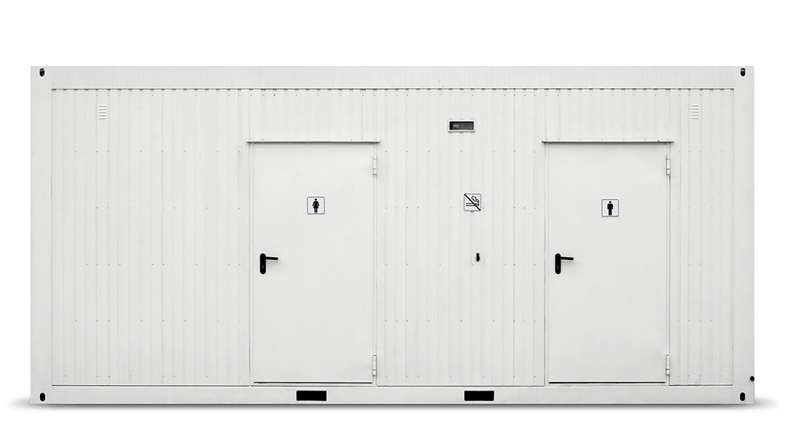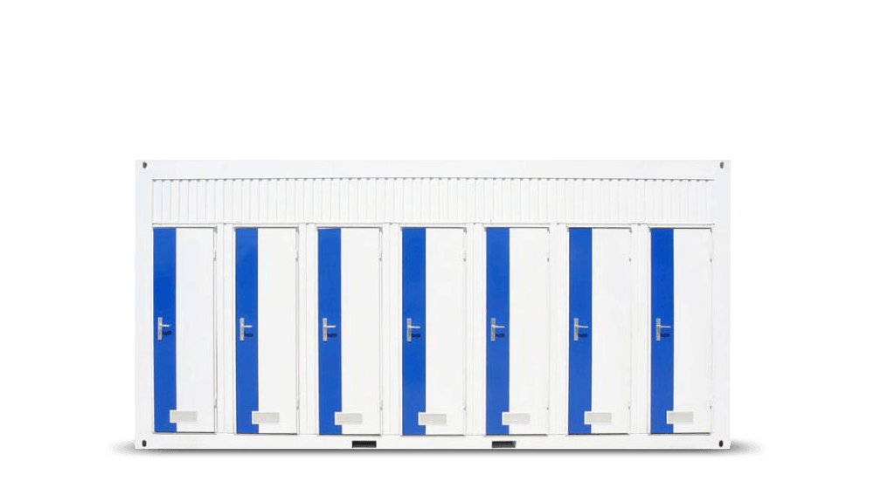 | vnt.

